ACO Einfachabzweig Red. PIPE d75x50x45 Grad (400663)
ACO Haustechnik

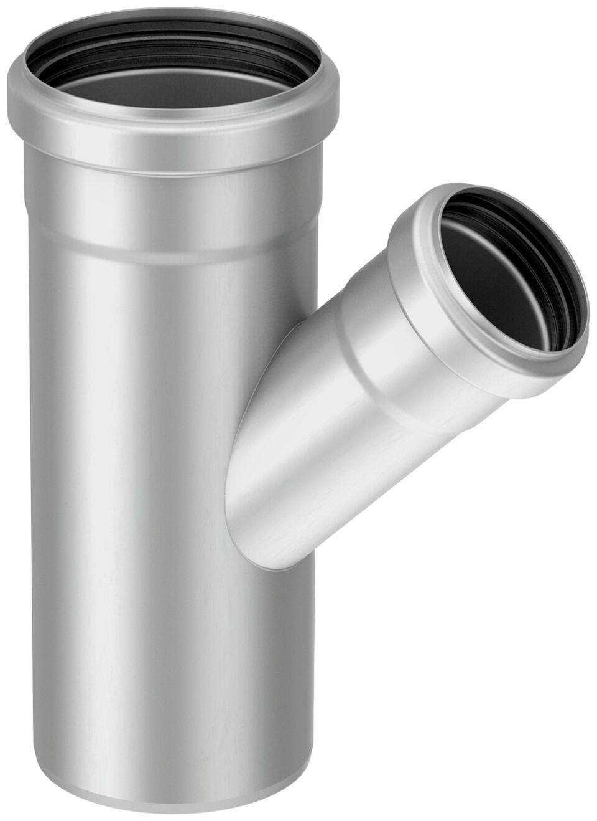Eigenschaften
GTIN:
8590830200593
HAN:
0174.02.62

